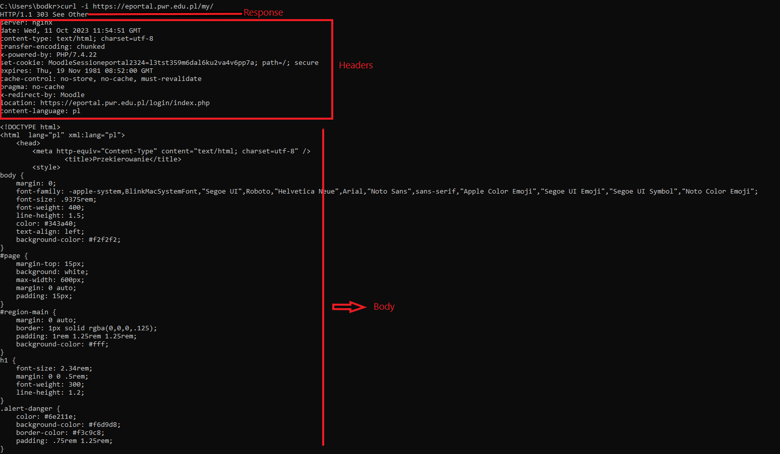1.

2.

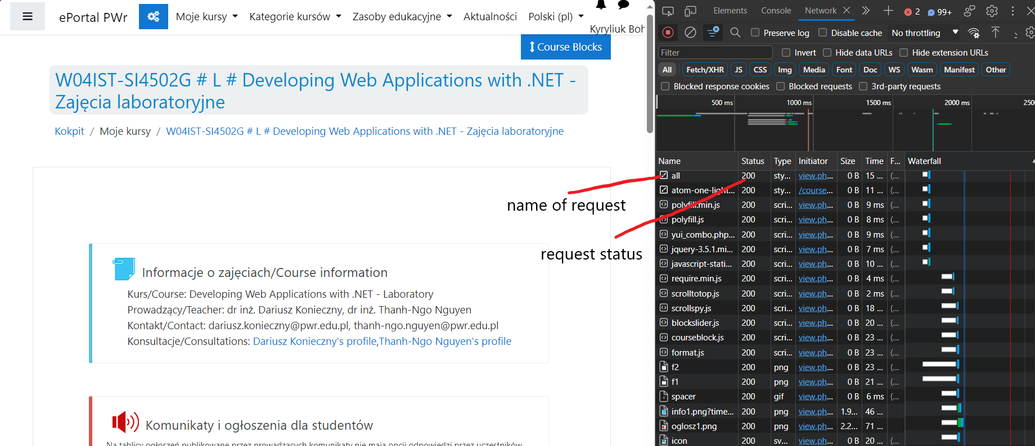

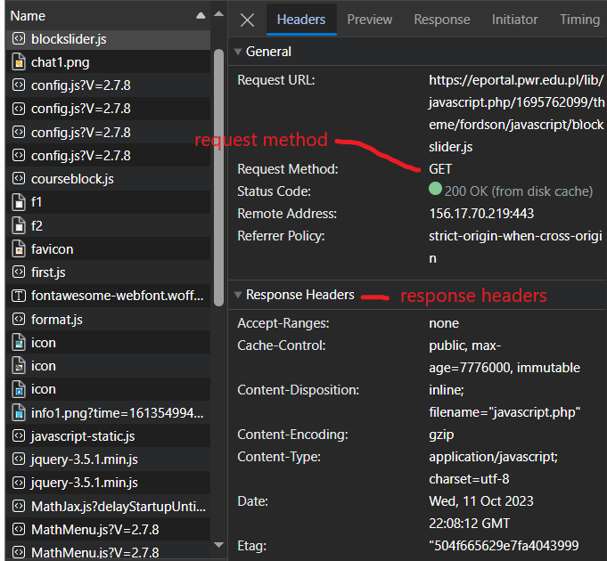

3.

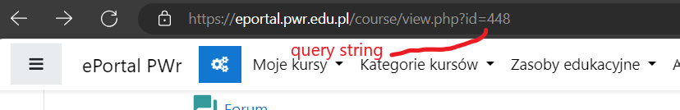

After manually typing id=500 I was redirected to Seminarium dyplomowe TIN/TIP (which is not even my subject). As I think, this endpoint is not secured from the users, that are not enrolled to it).

4.

This is my own website. Here I opened the page for signing in, where there are two input fields used to make post request

We can ensure that it is definitelly post request here. By the way, 302 status code was got because of not existing user trying to log in.

5. <!DOCTYPE html>  
<html lang="en">  
  
<head>  
 <meta charset="UTF-8">  
 <meta name="viewport" content="width=device-width, initial-scale=1.0">  
 <link rel="stylesheet" href="/static/signup.css"> <title>Login Page</title>  
</head>  
  
<body>  
<div class="login-container">  
 <h1>Welcome Back</h1>  
 <form action="/static#" th:action="@{/authenticateTheUser}" method="post" class="login-form">  
 <div th:if="${param.error}">  
 <i>You entered invalid username/password</i>  
 </div>  
 <div class="form-row">  
 <label for="username">Username:</label>  
 <input type="text" id="username" name="username" required>  
 </div>  
 <div class="form-row">  
 <label for="password">Password:</label>  
 <input type="password" id="password" name="password" required>  
 </div>  
 <input type="submit" value="Log In" class="login-button">  
 </form>  
 <p>Don't have an account? <a th:href="@{/signup}" class="signup-link">Sign Up</a></p>  
</div>  
</body>  
  
</html>

Here is the code for the page of my previous answer (email login page)